

**Universidad De Guayaquil**

**Facultad De Ciencias Matemáticas Y Físicas**

**Carrera De Ingeniería En Sistemas Computacionales**

**Asignatura:**

Sistemas Operativos Distribuidos

**Docente:**

Ing. Crespo León Christopher Gabriel

**Nombre:**

Ligua Heras Dennys

**Curso:**

ISI-S-NO-7-3

**Tema:**

ACTIVIDAD PROYECTO II PARCIAL-INDIVIDUAL

**Año Electivo:**

2022 – 2023 CI

Tabla de Contenido

Diagrama en Lucid Chart 1

Pregunta que realizará con su respectiva respuesta. 1

Explicación de la parte práctica 2

URL o Urls en la que se basó para realizar la práctica. 2

# Diagrama en Lucid Chart

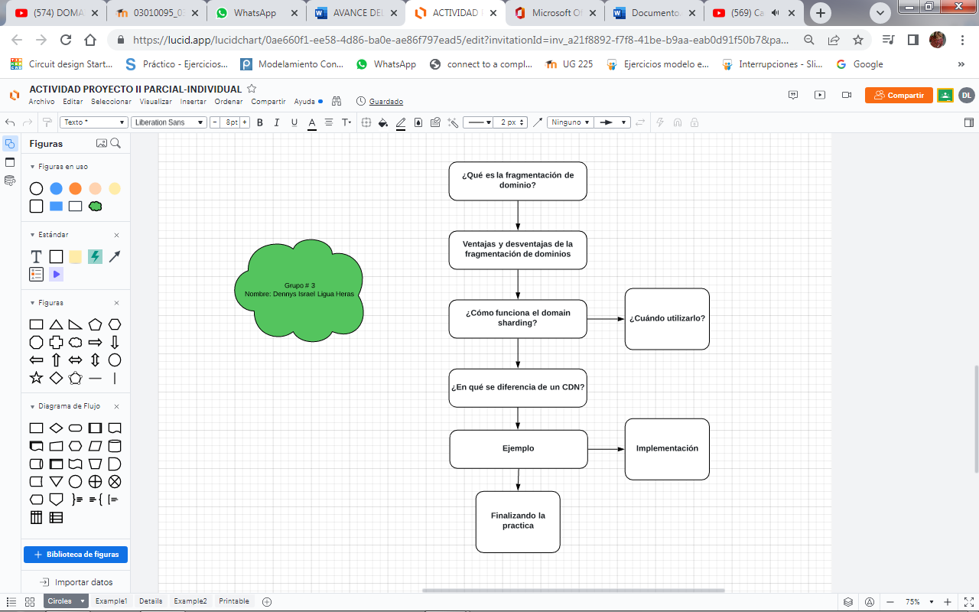

LINK: <https://lucid.app/lucidchart/0ae660f1-ee58-4d86-ba0e-ae86f797ead5/edit?viewport_loc=-71%2C1422%2C2216%2C1204%2C0_0&invitationId=inv_a21f8892-f7f8-41be-b9aa-eab0d91f50b7#>

# Pregunta que realizará con su respectiva respuesta.

**¿Qué es Domain Sharding?**

La fragmentación de dominios es una técnica utilizada para aumentar la cantidad de recursos descargados simultáneamente para un sitio web en particular mediante el uso de múltiples dominios.

# Explicación de la parte práctica

En la práctica alojaremos una máquina virtual en AWS creamos una instancias mediante wordpress para logearnos al wordpress y una vez que estamos dentro de la aplicación se puede crear dominios o subdominios después para ejercer la implementación una vez ya creado los subdominios, lo siguiente que será es configurar el Domain Sharding con los subdominios creados ya realizada las configuraciones necesarias ya estamos obteniendo el Domain Sharding haciendo esas descargas en paralelo.

Nos permite facilitar el tiempo que es un buen factor para estos casos mediante esta técnica nos trae la imagen del servidor haciendo que no se limiten las imágenes utilizando esta fragmentación de dominios nos ayuda a los usuarios que consumen de estas aplicaciones, como podemos visualizar en esas ilustraciones que como sin fragmentación se demora es secuencial en cambio con fragmentación la descarga es simultánea y paralela y se registra menos consumo de recursos y se puede ejercer la descarga de una buena cantidad de documentos y nos facilita a menor tiempo la actividad.

# URL o Urls en la que se basó para realizar la práctica.

LINK DE INSTALAR EN AWS: <https://www.youtube.com/watch?v=YqMU7ZkL-8w>

LINK DE WORDPRESS A DOMAIN SHARDING: <https://optimizarwordpress.com/domain-sharding-configuracion/>